Prezentace úspěšného projektu „Logopedická prevence v roce 2014“
V rámci Rozvojového programu Podpora logopedické prevence v předškolním vzdělávání v roce 2014 jsme podali druhou – navazující žádost o dotaci, kterou jsme úspěšně obdrželi. Jednalo se o finanční prostředky, které činily 80 000,- Kč. Tato částka byla použita na projekt pod názvem: „Správný rozvoj řeči – naše priorita!“. Tento projekt navazoval na již první, úspěšný projekt pod názvem „Společným úsilím ke správnému rozvoji řeči“, který jsme dostali v roce 2013. Zaměřili jsme se na rozvoj řečových dovedností všech dětí v mateřské škole, na prohloubení a doplnění vzdělávání dalších pedagogických pracovnic a také na vybavení všech 4 mateřských škol v našem subjektu didaktickými pomůckami a počítačovou technikou pro zpestření a zkvalitnění výuky. Proto jsme nakoupili hláskaře a maňásky pro metodu pod názvy: „V krajině slov a hlásek“, vybavili jsme jednu třídu interaktivní tabulí, kterou využíváme nejen pro výuku dětí, ale i pro kreativní pedagogické porady a školení.
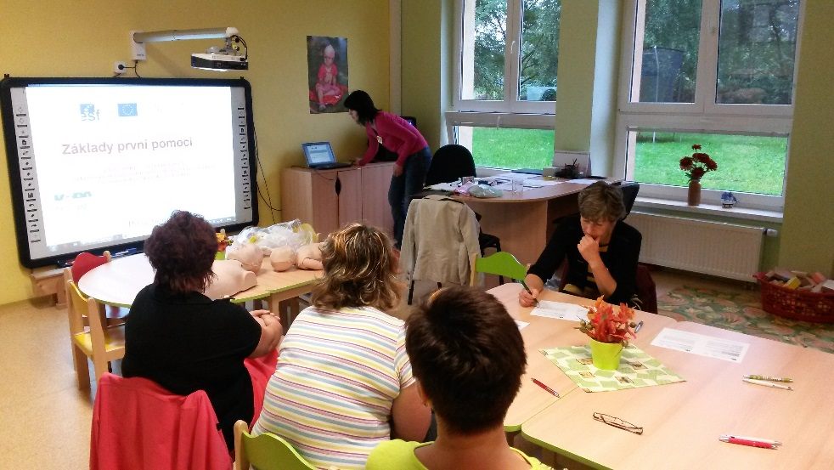
Školení první pomoci pro všechny zaměstnance právního subjektu

V kurzu logopedické prevence a jazykových dovedností podle D. B. Elkonina účastnice nabyly dovednosti k akceptaci přirozeného i narušeného vývoje. Získaly praktické schopnosti pro rozvíjení osobnosti dítěte v rozsahu jeho individuálních možností a potřeb. Pomocí screeningu získají vstupní i výstupní informaci o rozvoji fonematického uvědomování dětí (nedílná součást školní připravenosti). V praxi mateřské školy dokáží využít materiály z kurzů pro všechny oblasti rozvoje osobnosti dítěte (vizuomotoriku a grafomotoriku, řeč, sluchové vnímání, vnímání prostoru a času, matematické představy). Pomocí správné diagnostiky jsou schopny posoudit školní připravenost nebo případné nezralosti. Informovat rodiče, směrovat je k odborníkům (PPP, SPC, logoped). Na základě diagnostických zpráv odborných pracovišť rozvíjet nezralosti dětí ve spolupráci s rodiči. Výstupem pak budou děti, které mají předpoklady se co nejlépe zařadit do vzdělávacího procesu. Po absolvování kurzu logopedické prevence účastnice dokáží posoudit co je fyziologické nebo patologické z hlediska vývoje jazykových rovin rozvoje řeči. Řečovým obtížím budou předcházet preventivním cvičením a rozvíjením všech dovedností dětí. Logopedická prevence a rozvíjení komunikativních dovedností je dlouhodobou záležitostí. Konkrétní výstupy budou vyhodnoceny v diagnostice předškolních dětí a v evaluaci ŠVP.

Interaktivní tabuli jsme také využili pro seminář, který byl určen pedagogům logopedických tříd, logopedy z našeho regionu a hosty – jednalo se o prezentaci nadstandartních aktivit v logopedické třídě a puštění videonahrávky se vzdělávací prací třídy a jazykových dovedností D. B. Elkonina. Paní učitelky si pro děti připravily metody rozvoje řeči s využitím maňáska.
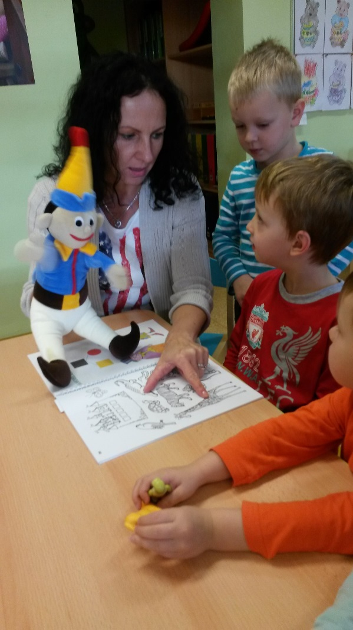
Práce s hláskařem a maňáskem metodou D. B. Elkonina
Částka z projektu pomohla jak dětem, tak i pedagogům v rozvoji jejich schopností a dovedností. Jsme velmi rádi, že existují takové rozvojové programy, které nám nabízí Ministerstvo školství, mládeže a tělovýchovy.

